UČEBNÍ PLÁN – VOŠ
dálková forma vzdělávání
vzdělávací program 16-01-N/02 Vodní hospodářství a ekologie
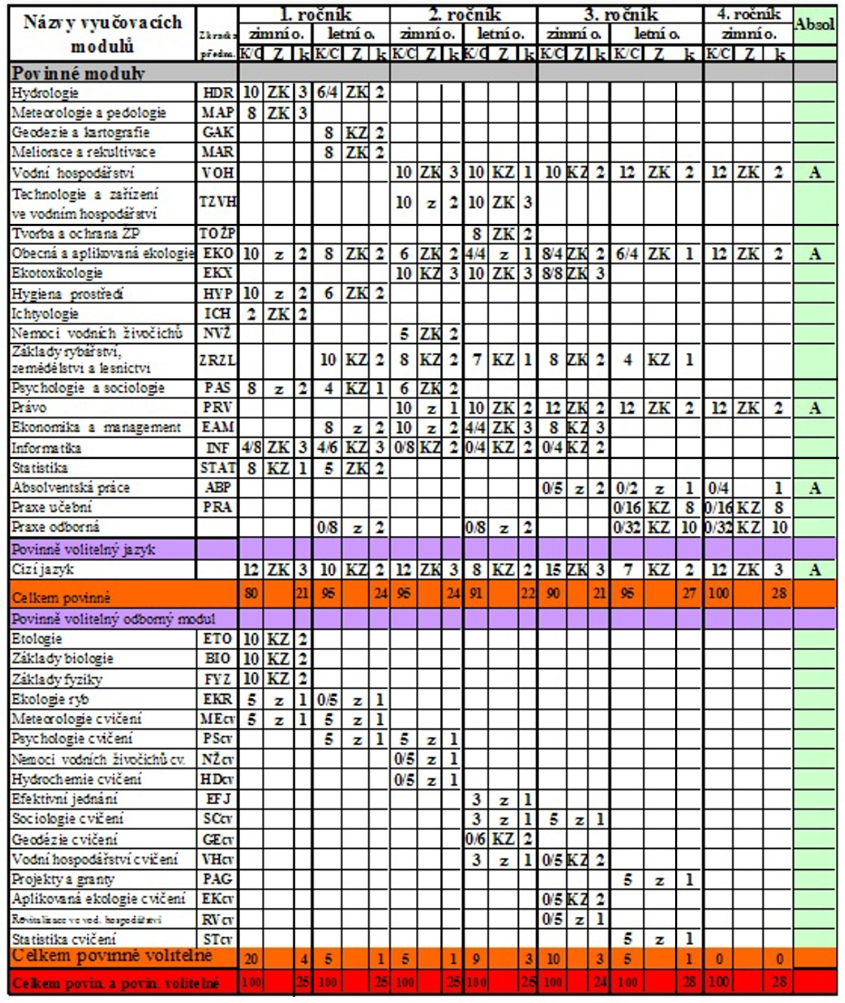

Vysvětlivky: K/C - počet hodin konzultace/počet hodin cvičení
Z - způsob zakončení výuky v příslušném období
k - počet kreditů
Zk - zkouška
KZ - započteno s klasifikací
z - započteno
A - absolutorium
zimní o. - zimní období ročníku
letní o. - letní období ročníku

Poznámky k učebnímu plánu dálkové formy vzdělávání:
- Konzultace v dálkové formě se řídí osnovami denní formy vzdělávání. Obsah a rozsah učiva v tématickém plánu si přizpůsobí vyučující podle počtu konzultačních hodin teoretické výuky a cvičení, který je uveden v učebním plánu dálkové formy vzdělávání.
- Počty hodin konzultací a cvičení, které stanoví učební plán dálkové formy vzdělávání, jsou závazné. Ředitel školy rozhodne o konkrétním uspořádání harmonogramu konzultací v průběhu školního roku.
- Pro výuku cvičení jednotlivých předmětů se třída dělí na skupiny dle platných předpisů.
- Souvislá odborná praxe se koná v letním období 1., 2. a 3. ročníku a v zimním období 4. ročníku v organizacích věnujících se problematice vodního hospodářství a ekologie, studenti ji absolvují v rozsahu normální pracovní doby. Její hodnocení je součástí celkového hodnocení studenta. Po organizační stránce je řešena zvláštním pokynem ředitele školy. Ředitel školy může část nebo celou souvislou odbornou praxi uznat těm studujícím, kteří vykonávají zaměstnání v organizacích s požadovaným zaměřením.
- Cizí jazyk si studenti volí z nabídky anglický jazyk nebo německý jazyk. Výuka cizího jazyka předpokládá jeho dřívější studium na střední škole. Náročnost výuky tohoto předmětu v souvislosti s omezenou dotací konzultací předpokládají vyšší intenzitu samostudia.
- Do vyššího ročníku postupuje student (je zapsán do vyššího ročníku), který v termínu úspěšně splnil všechny podmínky k uzavření předchozího ročníku stanovené akreditovaným vzdělávacím programem.
- Absolutorium se organizuje po ukončení výuky 7. období dle platných předpisů.

Přehled využití týdnů v období září až červen pro dálkovou formu
Ročník | 1. |  | 2. |  | 3. |  | 4.
Období | zimní | letní | zimní | letní | zimní | letní | zimní
Vyučování podle rozpisu učiva | 16 | 16 | 16 | 16 | 16 | 16 | 14
Samostudium a získání hodnocení | 3 | 3 | 3 | 3 | 3 | 3 | 3
Praxe odborná | - | - | - | - | - | 1 | 1
Příprava na absolutorium | - | - | - | - | - | - | 1
Absolutorium | - | - | - | - | - | - | 1
Časová rezerva | 1 | 1 | 1 | 1 | 1 | - | -
Celkem | 20 | 20 | 20 | 20 | 20 | 20 | 20

